JURNAL

TINJAUAN STORYTELLING
DENGAN PENDEKATAN TEORI HUMANKIND
TOM BERNARDIN DAN MARK TUTSSEL
(STUDI KASUS KAMPANYE IMC INDOMIE VERSI “BERBEDA-BEDA SATU SELERA” TAHUN 2014)

PENGKAJIAN
Cahyono Hendri Susila
111 2178 024

PROGRAM STUDI DESAIN KOMUNIKASI VISUAL
JURUSAN DESAIN FAKULTAS SENI RUPA
INSTITUT SENI INDONESIA YOGYAKARTA
2016

JURNAL

TINJAUAN STORYTELLING
DENGAN PENDEKATAN TEORI HUMANKIND
TOM BERNARDIN DAN MARK TUTSSEL
(STUDI KASUS KAMPANYE IMC INDOMIE VERSI “BERBEDA-BEDA SATU SELERA” TAHUN 2014)

PENGKAJIAN
Cahyono Hendri Susila
111 2178 024

TUGAS AKHIR INI DIAJUKAN KEPADA
FAKULTAS SENI RUPA INSTITUT SENI INDONESIA
YOGYAKARTA
SEBAGAI SALAH SATU SYARAT
UNTUK MEMPEROLEH GELAR SARJANA S-1
DALAM BIDANG DESAIN KOMUNIKASI VISUAL
2016
Jurnal Tugas Akhir Pengkajian Berjudul:
“TINJAUAN STORYTELLING DENGAN PENDEKATAN TEORI HUMANKIND TOM BERNARDIN DAN MARK TUTSSEL (STUDI KASUS KAMPANYE IMC INDOMIE VERSI “BERBEDA-BEDA SATU SELERA” TAHUN 2014)” diajukan oleh Cahyono Hendri Susila, NIM 111 2178 024, Program Studi Desain Komunikasi Visual, Fakultas Seni Rupa, Institut Seni Rupa Indonesia Yogyakarta, telah disetujui Tim Pembina Tugas Akhir pada tanggal 02 Februari 2015 dan telah memenuhi syarat untuk diterima,

Mengetahui,

Ketua Program Studi
Desain Komunikasi Visual

Drs. Hartono Karnadi, M.Sn.
NIP. 19650209 199512 1 001

TINJAUAN STORYTELLING DENGAN PENDEKATAN TEORI HUMANKIND TOM BERNARDIN DAN MARK TUTSSEL (STUDI KASUS KAMPANYE IMC INDOMIE VERSI “BERBEDA-BEDA SATU SELERA” TAHUN 2014)
Oleh: Cahyono Hendri Suila

ABSTRAK
Storytelling merupakan strategi yang memungkinkan brand agar dapat mengkomunikasikan produk/jasa mereka dengan cara yang lebih humanis. Hal yang kemudian melatar belakangi bagi brand untuk berlomba-lomba menarik perhatian audience ditengah sesaknya media massa. Indomie sebagai salah satu brand yang sering bertutur tentang nusantara kerap menggunakan storytelling dalam beberapa kampanye mereka, salah satu diantarnya adalah kampanye IMC bertajuk “berbeda-beda satu selera”. Dalam kampanye tersebut sebagai upaya untuk menarik perhatian audience mereke, Indomie mengajak untuk bertutur serta berpartisipasi dalam PEMILU presiden 2014.Penelitian ini bertujuan untuk menganalisa storytelling kampanye IMC Indomie versi “berbeda-beda satu selera” dengan sudut pandang atau pendekatan teori HumanKind oleh Tom Bernardin & Mark Tutssel dengan empat disiplinnya yaitu “people”, “purpose”, “participation” dan “populism”. Dalam penelitian ini metode penelitian deskriptif kualitatif digunakan untuk menjabarkan storytelling dari kampanye IMC Indomie tersebut. Dengan dihadirkannya penelitian ini diharapkan dapat memberikan sumbangsih dalam perkembangan disiplin ilmu Desain Komunikasi Visual diantaranya dalam penerapan strategi HumanKind dalam proses penciptaan ataupun pengkajian karya Desain Komunikasi Visual.

Dari hasil penelitian dapat ditarik kesimpulan bahwa “people” merupakan disiplin dalam HumanKind yang tidak boleh diabaikan dalam proses storytelling meskipun disiplin “purpose”, “participation” dan “populism” sudah tepat dalam penerapannya. Ketimpangan tersebut yang dapat menimbulkan kebingungan dari audience untuk memahami pesan yang hendak disampaikan pada TVC dan sangat memungkinkan TVC akan diabaikan.

Kata Kunci: Storytelling, HumanKind, IMC, TVC

A SCRUTINY ON STORYTELLING VIEWED TOM BERNARDIN AND MARK TUTSSEL HUMANKIND APPROACH (A CASE STUDY ON THE 2014 INDOMIE IMC CAMPAIGN “BERBEDA-BEDA SATU SELERA”)
By: Cahyono Hendri Suila

ABSTRACT
Storytelling is a strategy that allows brand to communicate their products or services in a more humane way. For that reason then brand vying to attract audiences attention amid the crowdedness of mass media. Indomie as a brand that tells a lot story about Nusantara often use storytelling in some of their campaigns. One of them is "berbeda-beda satu selera" IMC campaign. In that campaign as an attempt to draw the attention of their audience, Indomie invites the audience to speak and participate in the 2014 presidential general election. This research aims to analyze the storytelling used in Indomie IMC campaign "berbeda-beda satu selera" with a proposed approach Humankind by Tom Bernardin and Mark Tutssel that covers with four elements “people”, “purpose”, “participation” and “populism”. In this study descriptive qualitative research method is used to describe Indomie IMC campaign storytelling. This research is expected to contribute in the development discipline of Visual Communication Design in the application of Humankind strategy in the creation process or the assessment of the work of Visual Communication Design.

The result of study show that “people” is the one that should not be overlooked in the process of storytelling though whereas disciplinary “purpose”, “participation” and “populism” are well applied. Imbalances can cause confusion for the audience to understand a message contained in TVC and for that reason it allows the audience to ignore the TVC.

Keywords: Storytelling, HumanKind, IMC, TVC

PENDAHULUAN

- Latar Belakang

Media massa merupakan storyteller terhadap terjadinya sebuah peristiwa dalam masyarakat. Media massa memilki sifat yang meluas sehingga dapat menyebarkan pesan secara serempak dan cepat (Nuruddin, 2004:3). Media massa seperti televisi, radio, majalah merupakan salah satu dari sekian media massa yang digunakan oleh beberapa brand untuk mengiklankan kehadiran dan keberadaan brand mereka (Belch & Belch, 2003:16). Brand merupakan bentuk atas variasi yang ditandai dengan beberapa atribut khusus yang identik (Knapp, 2002:xvii). Kehadiran brand diharapkan dapat menghadirkan perbedaan dalam kehidupan konsumen, sehingga brand dapat melekat di hati mereka. Storytelling merupakan alat bagi sebuah brand untuk meyakinkan konsumen bahwa produk atau jasa dapat mendorong mereka ke arah emosional dan rasional seperti yang konsumen jalani dalam kehidupan mereka (Vincent, 2002:120).
Storytelling merupakan strategi penyampaian pesan yang kuno namun masih relevan hingga kini. Manusia mengkomunikasikan perasaan dan pengalaman mereka melalui storytelling (Greene, 1996:1). Seperti proses kehidupan manusia tidak bisa meniadakan proses storytelling seperti cara penggunaan storytelling. Sebagai sebuah strategi, storytelling memiliki daya yang kuat terhadap proses imajinatif bagi seseorang untuk merasakan esensi pengalaman dan meyakinkan hubungan mereka dengan cerita tersebut menjadi sesuatu yang penting dan menyenangkan (Mittelstadt, 2003:1). Seperti halnya storytelling pada iklan akan memberikan dampak yang signifikan terhadap brand dan juga konsumen, dengan cara menjalin keakraban, menginspirasi dan berkontribusi terhadap kehidupan mereka. Sejalan dengan apa yang dikatakan Tom Bernadin dan Mark Tutssel dalam HumanKind, segala hal yang ada pada dunia bisnis dapat dikenali melalui dua hal yaitu manusia dan tingkah lakunya “Everything in this business can be distilled down to two things, people and their behavior”. Laurence Vincent dalam Legendary Brands (2002:120) mengatakan storytelling sebagai kegiatan beriklan dapat menyelaraskan tujuan brand dengan tujuan manusia/konsumen.
HumanKind merupakan strategi yang diperkenalkan oleh Tom Bernardin & Mark Tutssel dimana sebuah proses yang coba dibangun oleh sebuah brand mengacu pada manusia sebagai objek utama (people & behavior). HumanKind menghargai manusia berikut apa yang mereka inginkan dan impikan dalam kehidupanya sehingga akan membukakan jalan bahwa dengan kreativitas dapat memberikan daya untuk mengubah tingkah laku manusia “HumanKind as an approach, is honest, transparent, and authentic; it respects people; it intuitively responds to their thirst for creativity and imagination and connection; and finally it drives the belief that creativity has the power to transform human behavior”, (Bernardin & Tutssel, 2010:13). Dalam penerapannya, HumanKind mencoba untuk menciptakan atau membangun sebuah brand agar memiliki relevansi dengan konsumen dan sangat memungkinkan konsumen merasa memilki hubungan dengan brand karena brand memberikan dampak yang signifikan dalam kehidupan mereka. Manusia merupakan kunci kesuksesan dari penerapan HumanKind, begitupun dalam storytelling, pesan yang hendak disampaikan memiliki hubungan yang dekat dengan manusia.
Indomie sebagai salah satu produk mie instan yang populer di Indonesia menjadi salah satu brand yang dalam kegiatan beriklannya kerap mengunakan pendekatan storytelling. “Cerita Indomie” yang tayang pada tahun 2011 merupakan salah satu iklan yang mengunakan pendekatan storytelling. Pada iklan tersebut Indomie mengajak konsumen berbagi pengalaman mereka dengan Indomie. Dengan mengajak konsumen untuk berpartisipasi pada kampanye, Indomie telah menciptakan komunikasi dua arah. Dengan kata lain, Indomie melibatkan konsumen dalam proses pemasaran. Konsumen merasa memiliki ikatan dengan Indomie sehingga mereka memiliki pengalaman berbeda dan unik yang kemudian menjadikannya sebuah cerita.
Dalam kegiataan pemasarannya Indomie cukup menuai sukses baik lokal maupun mancanegara. Terhitung pada tahun 2015 Indomie masih memimpin pasar mie instan di tanah air (http://mix.co.id/brand-communication/branding/inilah-top-10-brand-footprint-yang-memiliki-crp-paling-tinggi/). Prestasi di mancanegara pun juga tak kalah bagus, Indomie telah melakukan ekspansi ke beberapa negara seperti Nigeria, Arab Saudi dan negara-negara di wilayah Timur Tengah. (http://swa.co.id/business-strategy/marketing/pertahankan-market-leader-indomie-luncurkan-rasa-baru-iga-penyet). Brand yang diproduksi oleh PT. Indofood CBP Sukses Makmur tersebut sudah lama hadir meramaikan pasar mie instan terhitung sudah hadir sejak tahun 1970-an, dan mulai meroket sejak tahun 1982 (http:// www.marketing.co.id/Duel-Seru-Mie-Instan-Si-Seleraku-Vs-Si-Sedap). Sebagai mie instan dengan harga terjangkau serta penyajian yang mudah, awalnya banyak keraguan yang muncul akan mie instan ini untuk menjadi salah satu bahan pangan pokok di Indonesia. Indomie kini terus berkembang seiring dengan tumbuhnya permintaan masyarakat akan mie instan. Harga Indomie yang ekonomis dan cita rasanya yang telah disesuaikan dengan selera orang Indonesia membuat produk mie instan ini sangat digemari oleh masyarakat. Saat ini, Indomie sendiri memiliki sebanyak 37 varian dari seluruh produknya. Indomie Goreng original masih merupakan penjualan tertinggi dibanding varian lain (http://swa.co.id/business-strategy/marketing/pertahankan-market-leader-indomie-luncurkan-rasa-baru-iga-penyet).
Dengan tagline “Indomie Seleraku” Indomie dinilai menjadi salah satu brand yang bertutur tentang nusantara. Pada kampanye IMC (integrated marketing communication) Indomie yang bertajuk “berbeda-beda satu selera” yang tayang pada tahun 2014 Indomie mencoba mengajak konsumennya untuk bertutur dan berpartisipasi dalam proses PEMILU (pemilihan umum) presiden 2014. Dalam kampanye IMC tersebut Indomie menggunakan storytelling pada media TVC dan internet. Sebagai salah satu jenis media massa yang dikonsumsi banyak orang TVC dan internet sangat memungkinkan untuk memberikan pengaruh terhadap dinamika kehidupan masyrakat. Begitupun pada kampanye IMC Indomie versi “berbeda-beda satu selera” mereka menggunakan pendekatan storytelling terkait dengan permasalahan yang tengah terjadi perihal kehidupan audience mereka. Fenomena sebuah brand yang menggunakan storytelling dalam beriklan sangat dekat hubungannya dengan HumanKind, dimana strategi ini memperuntukkan brand agar relevan dengan manusia beserta tingkah lakunya. Storytelling dan HumanKind menjadi dua displin yang saling memberikan pengaruh satu sama lain. Dalam penelitian ini penggunaan storytelling yang digunakan oleh Indomie pada kampanye IMC versi “berbeda-beda satu selera” akan dikaji dengan pendekatan teori HumanKind oleh Tom Bernardin dan Mark Tutssel.

B. Rumusan Masalah dan Tujuan Penelitian

a. Rumusan Masalah:

Bagaimana kampanye IMC Indomie versi “berbeda-beda satu selera” dalam mengunakan pendekatan storytelling ditinjau dari teori HumanKind Tom Bernardin dan Mark Tutssel ?

b. Tujuan Penelitian:

Penelitan ini bertujuan untuk meninjau kampanye IMC Indomie versi “berbeda-beda satu selera” dalam menggunakan storytelling melalui pendekatan teori HumanKind Tom Bernardin dan Mark Tutssel.

C. Teori dan Metode

a. Teori:

1. Storytelling
Storytelling merupakan cara penyampaian pesan melalui gambar atau kata dengan cara berimprovisasi. Salah satu ciri khas storytelling adalah pembagian plot, karakter dan narasi sehingga inti dari cerita bisa dengan mudah dipahami. Storytelling memudahkan proses berkomunikasi karena dengan pendekatan emosional menjadikan pesan lebih manarik untuk di simak. Laurent Vincent membedakan storytelling menjadi dua sisi yaitu a beat dan a story. A beat merupakan metode bercerita yang menggunakan sekali tahapan perubahan plot. Jenis yang kedua adalah a story, metode bercerita ini lebih mengutamakan alur yaitu terdapat awal, pertengahan dan akhir. Dalam metode a story terdapat 3 poin yaitu situation, complication dan resolution

2. HumanKind

Dalam pemahaman Tom bernadin dan Mark Tutssel HumanKind merupakan disiplin ilmu dalam periklanan dimana sebuah brand mengutamakan manusia sebagi pusat aktifitas pemasaran. Dalam HumanKind brand tidak hanya menyibukkan diri untuk membahas produk yang sedang dijual, namun brand dapat menemukan esensi lebih ketika mereka mengaitkan brand dengan manusia. HumanKind dapat membimbing brand untuk memberikan dampak/reaksi nyata pada manusia, sehingga secara tidak langsung manusia ikut berpartisipasi dalam kegiatan pemasaran. Dengan kata lain HumanKind dapat merubah kebiasaan (behavior) dari konsumennya selaras dengan tujuan brand dan tujuan manusia agar menjadi lebih baik. Adapun 4 poin penting yang dapat mendefinisikan HumanKind yaitu people, behavior, participation dan populism

3. Integrated Marketing Communication atau IMC

IMC sebagai sebuah proses komunikasi yang terdiri dari perencanaan, penciptaan, pengintegrasian dan penerapan berbagai bentuk komunikasi pemasaran (iklan, sales promotion, publikasi, event dan lain sebagainya).

b. Metode Penelitian
Penelitian ini menggunakan metode kualitatif dimaksudkan untuk memahami fenomena tentang sesuatu oleh subjek penelitian (misalnya perilaku, persepsi, motivasi, tindakan dan lain-lain) secara holistic (utuh) dengan cara pendeskripsian dalam bentuk kata-kata dan bahasa, pada suatu konteks khusus yang alamiah dengan memanfaatkan berbagai metode ilmiah.

D. Pembahasan Hasil Penelitian

Berdasarkan penelitian yang dilakukan terhadap kampanye IMC Indomie berbeda beda satu selera dengan pendekatan teori HumanKind milik Tom Bernardin dan storytelling dari Laurence Vincent maka diperoleh hasil penelitian sebagai berikut:
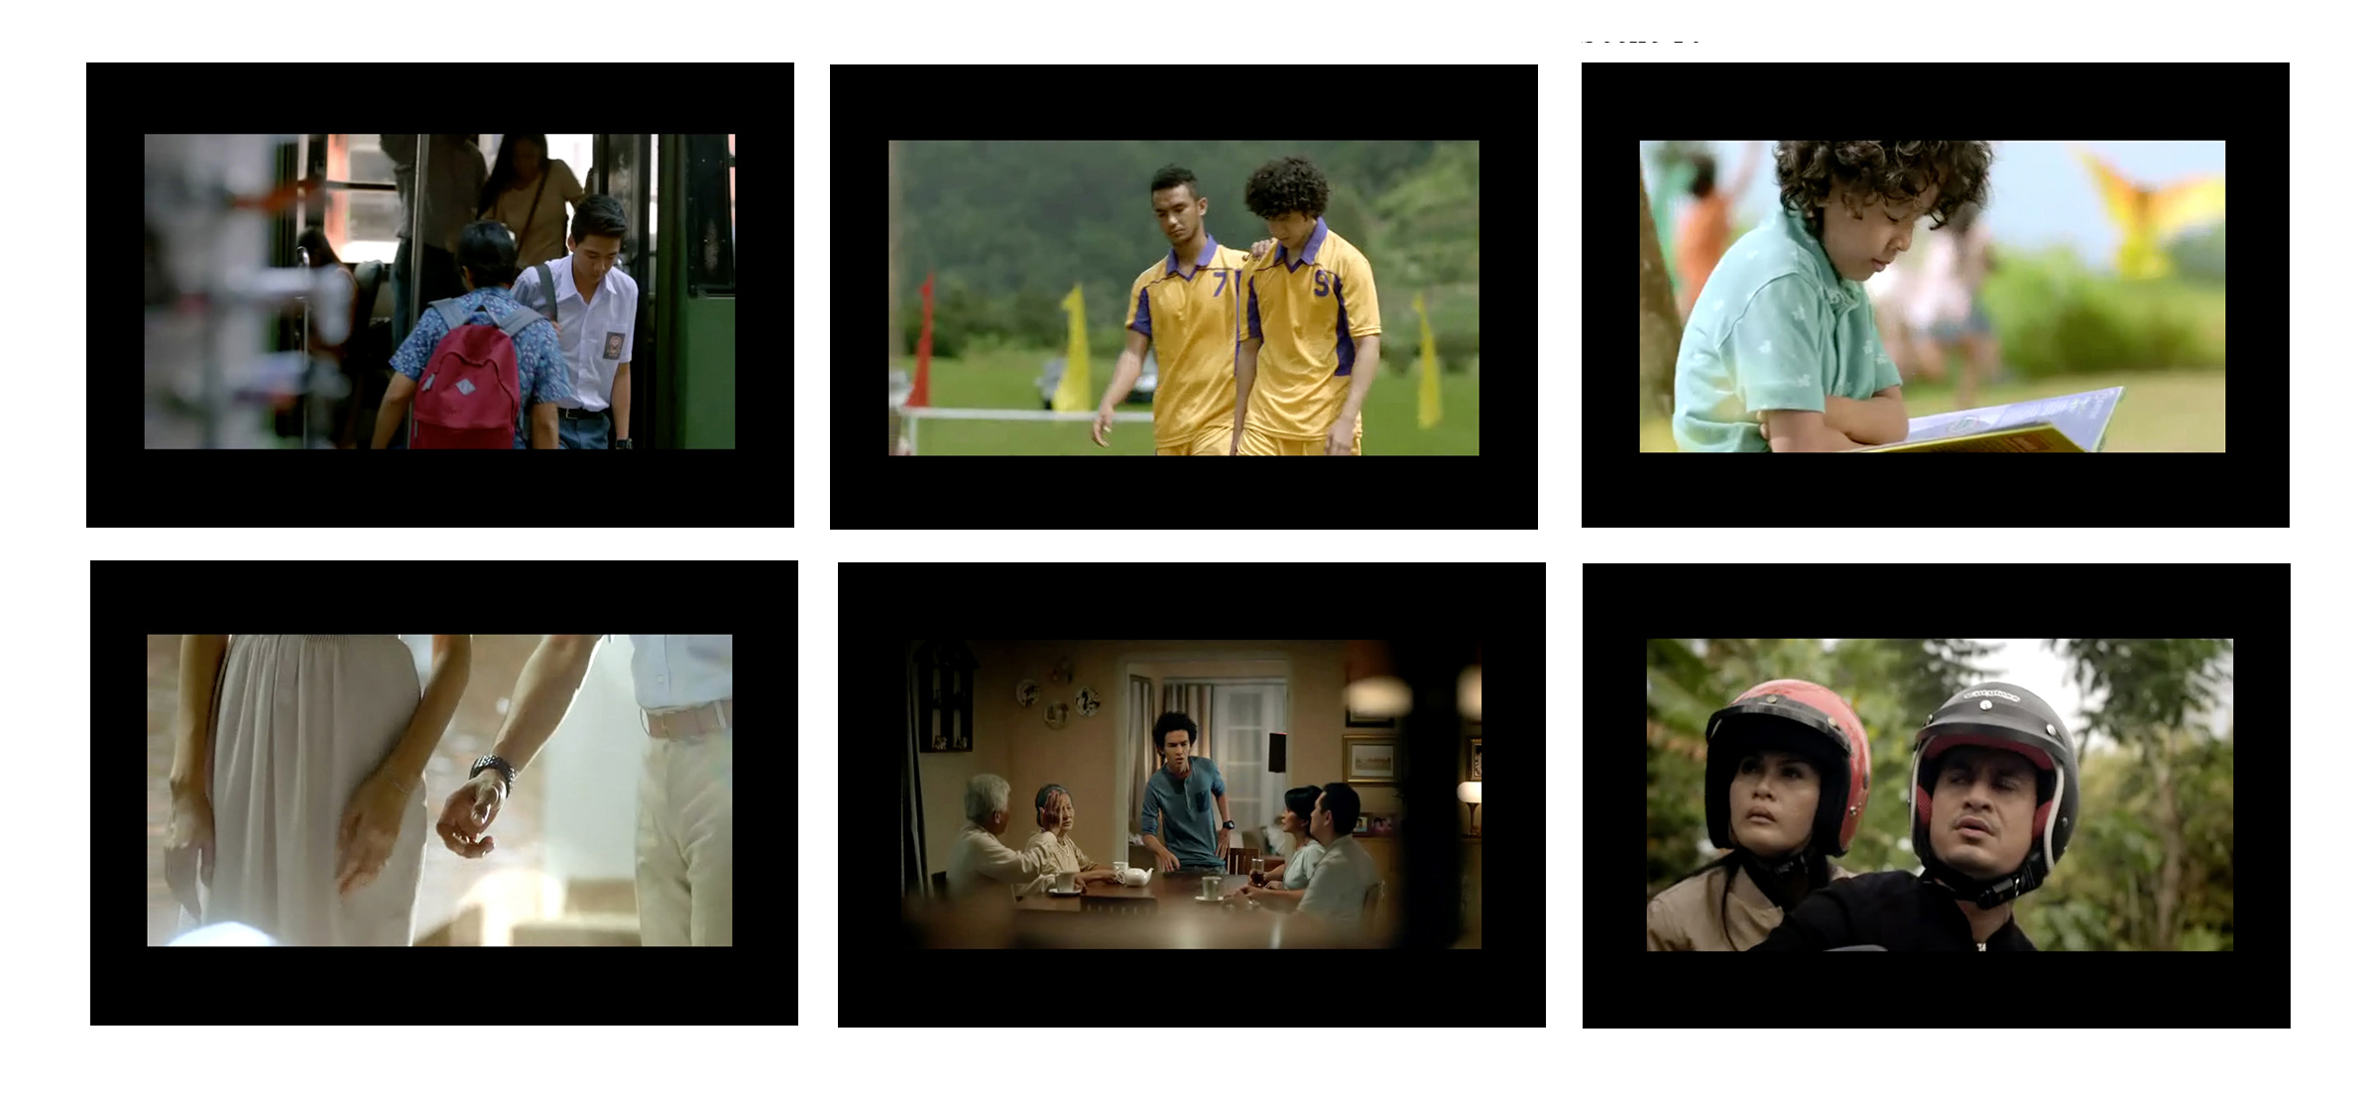
      - Scene 1 - 18 TVC Indomie versi “berbeda-beda satu selera “.

Gambar 1.1 Ringkasan scene 1-18 TVC Indomie
Sumber : http://www.loweindonesia.com/our-work/berbeda-beda-satu-selera/

Berdasarkan pendekatan storytelling dan humankind yang terdapat pada pesan verbal dan pesan visual scene 1 – 18 ditemukan kesesuaian targeting dan segmenting dari Indomie dengan penjabaran akan people yaitu menargetkan produk mereka ke semua demografi dan semua umur kecuali balita. Sedangkan dengan penjabaran behavior dapat diketahui permasalahan yang sedang dihadapi oleh audience dari Indomie yaitu rawannya konflik perbedaan.
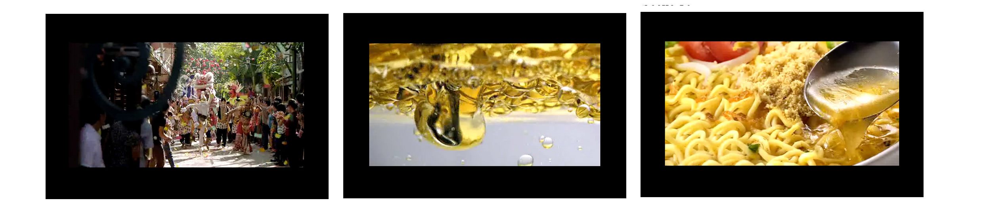
      - Scene 19 - 24 TVC Indomie versi berbeda-beda satu selera

Gambar 1.2 Ringkasan scene 19-24 TVC Indomie
Sumber : http://www.loweindonesia.com/our-work/berbeda-beda-satu-selera/

Berdasarkan pendekatan storytelling dan humankind yang terdapat pada pesan verbal dan pesan visual scene 19 – 24 ditemukan bahwa complication pada storytelling tidak memunculkan puncak konflik dari cerita melainkan memberikan paradigma baru atau ajakan agar audience Indomie tidak larut dalam konflik, paradigma atau ajakan tersebut diantaranya menggunakan metafora berupa pesan visual karnaval ikon budaya dan pesan verbal “seperti air dan minyak susah bersatu namun bisa berdampingan”. Penggambaran tersebut diwujudkan sebagai jembatan untuk menjelaskan purpose dari Indomie sebagai brand yang mie instan yang memiliki cita rasa dari seluruh nusantara sekaligus untuk merelevansikan permasalahan yang dialami oleh people dengan produk Indomie.
      - Scene 25 - 36 TVC Indomie versi berbeda-beda satu selera
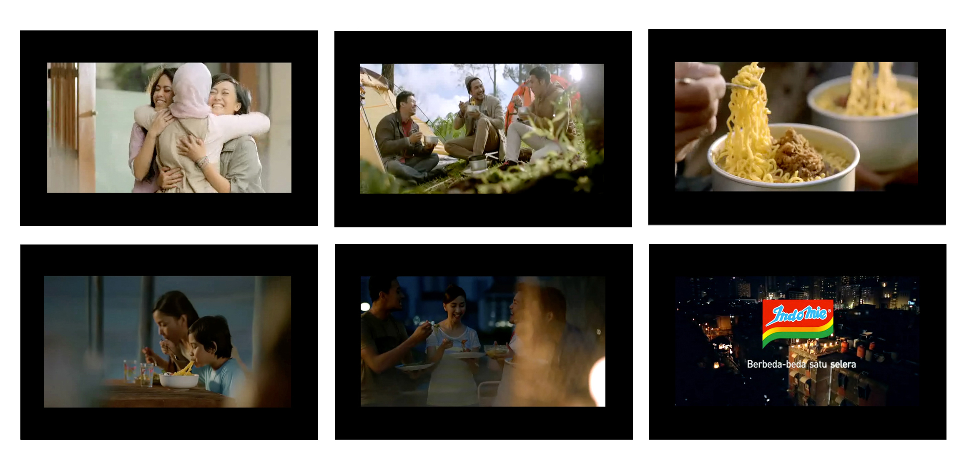

Gambar 1.3 Ringkasan scene 25-36 TVC Indomie
Sumber : http://www.loweindonesia.com/our-work/berbeda-beda-satu-selera/

Berdasarkan pendekatan storytelling dan humankind yang terdapat pada pesan verbal dan pesan visual scene 25 – 30 ditemukan bahwa resolution yang ditampilkan Indomie berupa gambaran kebersamaan dengan produk mereka berikut antar keluarga ataupun sahabat. Resolution tersebut juga sejalan dengan situation diawal cerita. Sedangkan participation yang ingin diciptakan Indomie hanya dapat mengacu pada gambaran cerita akan resolution. Pada intinya participation dan resolution hampir memilki kesamaan konsep, yang membedakan antara keduanya adalah jika resolution sebagai upaya dari jawaban permasalahan dalam situation sedangkan participation adalah tindakan nyata jawaban dari situation dari brand. Dalam scene 25-30 ditemukan perbedaan latar dan tokoh yand dimana dapat mengakibatkan tidak adanya kejelasan akan tokoh (people) dan konsistensi latar cerita yang dijelaskan pada situation dengan jawaban permasalahan pada latar resolution. Hal tersebut juga mengakibatkan cerita menjadi bercabang dengan konteks yang berbeda-beda.
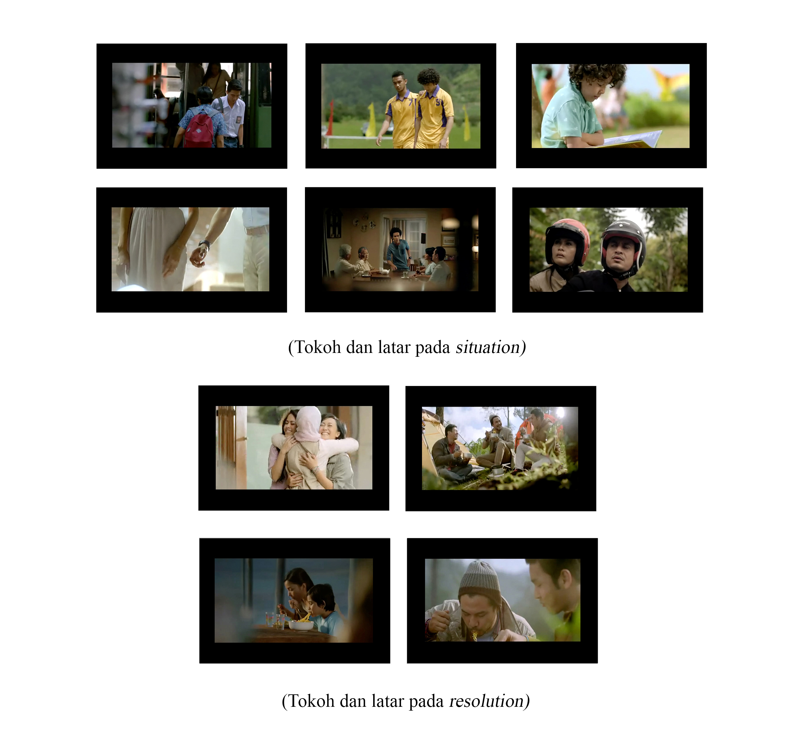

Gambar 1.4 Perbedaan latar pada situation dan resolution
Sumber : http://www.loweindonesia.com/our-work/berbeda-beda-satu-selera/

Dalam scene 25 – 36 juga diketahui banyak upaya yang digunakan Indomie untuk memperkuat positioning mereka, yaitu :
- Menampilkan begitu banyak tokoh pada cerita.
- Menggunakan dua tagline “berbeda-beda satu selera” dan “Indomie seleraku”.
Upaya memperkuat positioning tersebut yang pada akhirnya akan membentuk brand populism, dan seperti yang sudah diketahui brand populism yang ingin dibentuk oleh Indomie sesuai dengan purpose adalah untuk menjadi mie instannya orang Indonesia.

E. Kesimpulan
Setelah dilakukan analisis terhadap storytelling TVC pada kampanye IMC Indomie versi “berbeda-beda satu selera” dengan menggunakan teori HumanKind Tom Bernardin dan Mark Tutssel yang terdiri dari people, purpose, participation dan populism. Indomie sangat lemah dalam penekanan people hal tersebut tercermin dalam storytelling yaitu dengan tidak adanya konsistensi akan tokoh dan latar cerita yang terdapat pada scene 1 – 18 dan scene 25 – 30 sehingga mengakibatkan tidak ada kesinambungan cerita. Indomie terlalu terfokus untuk memperkuat positioning mereka dengan menggunakan begitu banyak tokoh tanpa memperdulikan alur dari cerita. Meskipun Indomie sudah tepat dalam mengidentifikasi behavior dari people namun diperlukan kejelasan akan tokoh (people) sehingga pesan yang disampaikan tepat dengan sasaran yang ditujukan. Kejelasan akan people juga memperkuat storytelling yang ingin disampaikan sehingga apa yang diperbuat tokoh dapat memberikan inspirasi terkait permasalahan yang dihadapi people sehingga mereka tergugah untuk melakukan hal yang sama. Sedangkan pada poin purpose, participaton dan populism Indomie menjelaskan cukup jelas dalam storytelling TVC.

F. DAFTAR PUSTAKA
- Buku
Belch, George., & Belch, Michael (2003). Advertising And Promotion,
New York : McGrow-Hill.

Bernardin, Tom., & Tutssel, Mark. (2010). HumanKind, China : Powerhouse Books.

Greene, E. (1996). Storytelling Art & Technique. Westport: Greenwood.

Knapp, Duane. (2002). The Brand Mindset, Yogyakarta : ANDI Yogyakarta

Nuruddin. 2004. Komunikasi Massa, Malang : Cespur

Vincent, Laurence. (2002). Legendary Brands, United States : Dearborn Trade Publishing.

- Jurnal
Salzer-Morling, M., & Strannegard, L. (2004). Silence of The Brands. European Journal of Marketing Vol 38, 224.

- Laman
(http://mix.co.id/brand-communication/branding/inilah-top-10-brand-footprint-yang-memiliki-crp-paling-tinggi/).
Diakses pada tanggal 20 Oktober 2015, Pukul 14:00

http://www.marketing.co.id/Duel-Seru-Mie-Instan-Si-Seleraku-Vs-Si-Sedap/)
Diakses pada tanggal 21 Oktober 2015, Pukul 14:19
http://swa.co.id/business-strategy/marketing/pertahankan-market-leader-indomie-luncurkan-rasa-baru-iga-penyet
Diakses pada tanggal 21 Oktober 2015, Pukul 14:14
http://www.loweindonesia.com/our-work/berbeda-beda-satu-selera/
Diakses pada tanggal 17 Maret 2015, Pukul 09:35

